Осторожно газ!

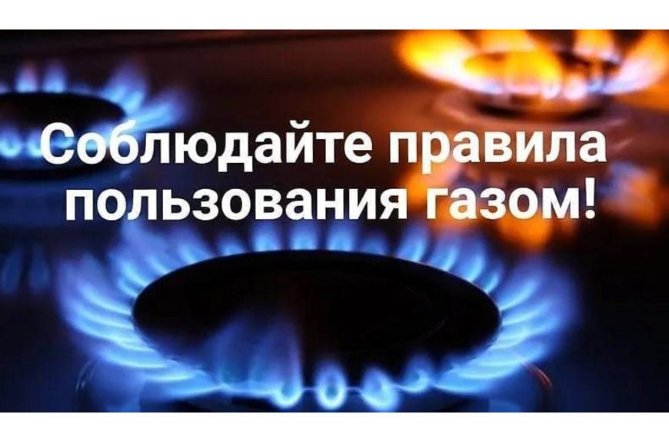
С каждым годом возрастает число потребителей голубого топлива. Используя его для отопления и бытовых нужд, граждане должны постоянно помнить, что природный газ это взрывоопасное вещество. Проникая в помещение, из-за неисправности газопровода или беспечности жильцов, и смешиваясь в определенной пропорции с воздухом, образует взрывчатую смесь, для детонации которой достаточно небольшого источника огня, даже искры выключателя электроосвещения.
Ответственность за безопасную эксплуатацию работающих бытовых газовых приборов в домах и квартирах, за содержание их в соответствии с требованиями Правил несут владельцы и лица, пользующиеся газом.
С целью недопущения взрывов бытового газа Администрация Рубцовского района призывает граждан неукоснительно соблюдать следующие правила пользования газовыми приборами и ухода за ними:
Правила пожарной безопасности при пользовании
бытовыми газовыми приборами
- заправляйте газовые баллоны только в специализированных пунктах;
- самостоятельно не подключайте и не отключайте газовые плиты в квартирах;
- поручите установку, наладку, проверку и ремонт газовых приборов и оборудования
квалифицированным специалистам;
- убедитесь перед заменой баллона, что краны нового и отработанного баллонов закрыты. После замены проверьте герметичность соединений (при помощи нанесения мыльного раствора);
- воздержитесь от замены газового баллона при наличии рядом огня, горячих углей, включенных электроприборов;
- используйте для соединения баллона с газовой плитой специальный (не случайный) гибкий резиновый шланг с маркировкой, длинной не более метра, зафиксированный с помощью зажимов безопасности. Не допускайте его растяжения или пережатия;
- примите меры по защите баллона и газовой трубки от воздействия тепла и прямых солнечных лучей;
- храните газовый баллон в проветриваемом помещении, только в вертикальном положении;
- не храните газовые баллоны в гаражах, в квартирах, на балконах;
- исключите случаи допуска детей к газовым приборам;
- соблюдайте последовательность включения газовых приборов: сначала зажгите спичку, а затем откройте подачу газа;
- если подача газа прекратилась, немедленно закройте перекрывной кран у горелки и запасной на газопроводе;
- не используйте газовые плиты для обогрева квартиры;
- во избежание утечки газа следите в ходе приготовления пищи, чтобы кипящие жидкости не заливали огонь. Регулярно чистите горелки;
- не забудьте закрыть кран баллона по окончании работ;
- уходя из дома, не забудьте выключить газовую плиту и перекрыть вентиль на баллоне;
- при появлении запаха газа в помещении следует перекрыть кран подачи газа, незамедлительно открыть окна и двери для проветривания помещения, не использовать открытый огонь, не включать электричество и электрические приборы, выдернуть телефонный шнур из розетки и вызовите работников газовой службы
- при необходимости покинуть помещение и предупредить соседей о случившемся;
- о каждой неисправности газовой сети или приборов необходимо немедленно сообщить в контору газового хозяйства.
Если вы будете выполнять все вышеперечисленные требования, то огненная беда обойдет вас стороной.

Правила пожарной безопасности на кухне:
- крючки для полотенец, прихваток должны находиться подальше от плиты. Старайтесь держать подальше все, что может загореться: полотенца, прихватки, бумажные пакеты и коробки;
- если плита стоит у окна, обязательно укоротите занавески - масло на сковороде может загореться и огонь перекинется на занавески;
- обязательно удаляйте с плиты и кухонного стола весь пролитый жир. Кулинарный жир, подсолнечное масло легко загораются и быстро горят;
- электрические провода на кухне должны быть обязательно сухими, чистыми (вода и жир разрушают изоляцию), проложены как можно дальше от нагревающихся поверхностей и вне пределов досягаемости детей;
- не пользуйтесь на кухне аэрозолями - они могут вспыхнуть даже на значительном расстоянии от плиты. Не держите на кухне растворители, средства от насекомых, краски в аэрозольных упаковках;
- если масло загорелось в сковороде, закройте ее крышкой. Ни в коем случае не заливайте сковороду водой – горящее масло разлетится по всей кухне и начнется настоящий пожар. Не пытайтесь перенести горящую сковороду в мойку;
- для тушения очагов горения на кухне держите под рукой крышку, пищевую соду, огнетушитель. В качестве подручных средств тушения может пригодиться любое моющее средство, земля из цветочных горшков, банка с водой, мокрое полотенце;
- нельзя включать горелку, пока не зажжена спичка. После зажигания горелки необходимо проверить, во всех ли отверстиях горит газ. Если нет, то надо немедленно выключить газ, проверить состояние горелки и при необходимости прочистить огневые отверстия. Заливать горящую горелку жидкостью не следует. Если вода или другая жидкость попала в горелку - немедленно отключите подачу газа, уберите жидкость с поддона, а когда горелка остынет – необходимо ее насухо вытереть.

Правила пользования газовой плитой:
- нельзя допускать к газовым приборам малолетних детей;
- пользоваться следует только исправными и нормально работающими газовыми приборами;
- нельзя оставлять без присмотра зажженные газовые приборы.

Во избежание несчастных случаев запрещается:
- открывать кран на газопроводе, не проверив, предварительно, закрыты ли все краны на распределительном щитке плиты;
- снимать конфорку и ставить посуду непосредственно на горелку;
- стучать по кранам, горелкам и щиткам твердыми предметами, а также поворачивать ручки кранов клещами, щипцами, пассатижами, ключами и т. д.;
- самостоятельно ремонтировать или устанавливать плиту или газоподводящие трубы;
- привязывать к газовым трубам, плите, крану веревки, вешать на них белье и другие вещи;
- при проверке показаний газового счетчика освещать циферблат или окошко счетного механизма свечой или зажженной спичкой.
В настоящее время в частных домах еще используются портативные газовые плитки, керогазы, керосинки. Они требуют строжайшего соблюдения нижеизложенных правил пожарной безопасности. Малейшее отступление от них может привести к несчастью.

При эксплуатации портативных газовых плиток, керогазов, керосинок запрещается:
- оставлять их зажженными без присмотра;
- пользоваться ими на лестничных площадках, в сараях;
- применять открытый огонь для освещения при заправке этих приборов;
- пользоваться неисправными приборами.
Монтаж домового газового хозяйства может проводить только лицо, имеющее специальную подготовку и лицензию на производство работ по устройству газовой сети и приборов. Самовольный монтаж или перестановка газовых приборов, проведение каких-либо исправлений в газопроводах и газовых аппаратах категорически запрещается. В домах для получения горячей воды часто используют газовые проточные быстродействующие водогрейные колонки, а для отопления и одновременного получения горячей воды – автоматические газовые водоподогреватели (АГВ). Пожарная опасность этих газовых аппаратов заключается в наличии огневых камер, где сгорает газ, в результате чего стенки их нагреваются до опасных температур, достаточных для воспламенения легкогорючих материалов, предметов. Поэтому, при монтаже водогрейной колонки следует неукоснительно соблюдать требования, предписанные эксплуатационной документацией. Перед пользованием газовой колонкой, водонагревателем АГВ следует убедиться в наличии тяги в дымовом канале, для чего поднести зажженную спичку под край вытяжного колпака у газовой колонки или к смотровой дверке АГВ, открыв предварительно газоход. При хорошей тяге пламя должно втягиваться внутрь, а при плохой – оставаться неподвижным или отклоняться от отверстия. В этом случае пользоваться газовым прибором нельзя до исправления причины отсутствия тяги.
Часто домовладельцу приходится сталкиваться с необходимостью замены баллонов. Это несложная операция требует соблюдения следующих правил.

Правила пожарной безопасности при замене газовых баллонов.
1. При транспортировании баллонов и доставке к месту размещения нельзя допускать их падения, особенно ударов о твердые предметы. Нельзя ударять по корпусу баллона и его арматуре, применять рычаги для затягивания гаек или для открывания клапана.
2. Подключают баллоны к газопроводу только с применением трубок (шлангов) с накидными гайками.
3. Присоединяют трубки (шланги) с помощью гаечных ключей. При этом предварительно проверяют наличие в накидных гайках уплотнительных прокладок.
4. Если при открытом клапане баллона и достаточно сильной затяжке накидных гаек обнаружится утечка газа, то клапан необходимо закрыть и сообщить об утечке в службу газового хозяйства, не производя никаких попыток самостоятельно устранить неполадки.

Кроме этого напоминаем, что:
В квартирах, жилых комнатах общежитий и номерах гостиниц запрещается устраивать производственные и складские помещения для применения и хранения взрывоопасных, пожаровзрывоопасных и пожароопасных веществ и материалов, изменять их функциональное назначение, в том числе при сдаче в аренду, за исключением случаев, предусмотренных нормативными правовыми актами и нормативными документами по пожарной безопасности.

Запрещается хранение баллонов с горючими газами в индивидуальных жилых домах, квартирах и жилых комнатах, а также на кухнях, путях эвакуации, лестничных клетках, в цокольных этажах, в подвальных и чердачных помещениях, на балконах и лоджиях.

Газовые баллоны для бытовых газовых приборов (в том числе кухонных плит, водогрейных котлов, газовых колонок), за исключением 1 баллона объемом не более 5 литров, подключенного к газовой плите заводского изготовления, располагаются вне зданий в пристройках (шкафах или под кожухами, закрывающими верхнюю часть баллонов и редуктор) из негорючих материалов у глухого простенка стены на расстоянии не менее 5 метров от входов в здание, цокольные и подвальные этажи.
Пристройки и шкафы для газовых баллонов должны запираться на замок и иметь жалюзи для проветривания, а также предупреждающие надписи «Огнеопасно. Газ».
У входа в индивидуальные жилые дома, а также в помещения зданий и сооружений, в которых применяются газовые баллоны, размещается предупреждающий знак пожарной безопасности с надписью «Огнеопасно. Баллоны с газом».

